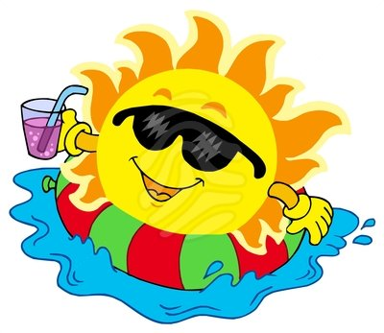
Grupa Krasnale – 24 czerwiec 2020r.
Witam wszystkie Krasnoludki
Wakacje
Temat dnia: Słoneczko

Zajęcie I

Wesoła powitanka

Przywitajmy sie wesoło
bo dziś taki piękny dzień.
Teraz zróbmy wielkie koło
i pokłońmy wszystkim się.
Tra, la, la, la, tra, la, la
dzisiaj każdy dobry humor ma.

Gimnastyka
Zestaw ćwiczeń ruchowych
– „Plażowanie” – każde dziecko stawia stopę na woreczku gimnastycznym lub pluszaku. Na dany sygnał podnosi woreczek palcami stopy. Ćwiczenie należy wykonywać raz jedną, raz drugą stopą.
– „Orzeźwienie” –rozdajemy puste butelki plastikowe. Dzieci przekładają butelki z ręki do ręki – z przodu, z tyłu, nad głową, pod kolanem, stojąc w miejscu, w chodzie i w biegu w różnych kierunkach. Podrzucają butelki i starają się chwycić oburącz.
– „Pokrzywa” – dziecko rzuca piłkę, wymieniając warzywa, owoce, krzewy. Na słowo pokrzywa dziecko nie łapie piłki. Jeśli się pomyli, robi przysiad.
Kształtowanie codziennych nawyków higienicznych

Zajęcie II
- „Wakacyjny niezbędnik” – zwracanie uwagi na przestrzeganie zasad bezpieczeństwa podczas wakacyjnych wyjazdów.
Zagadki

Mama w skórę moją ten
specyfik wciera,
mam ochronę przed
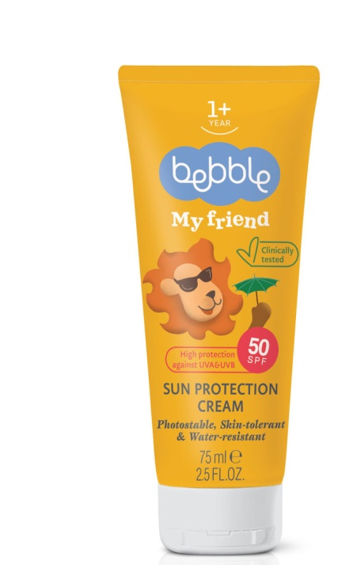
słoneczkiem teraz.

krem przeciwsłoneczny

Gdy na głowę ją założę,
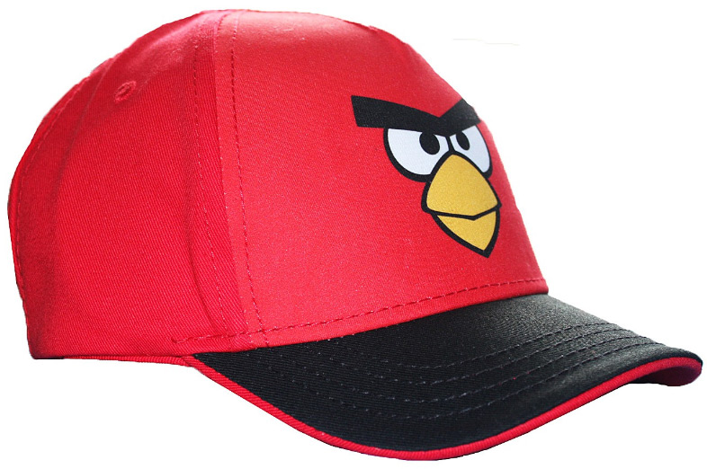
nic złego się stać nie może.

czapka z daszkiem

One chronią moje oczy
– żaden promyk do oka nie wskoczy.
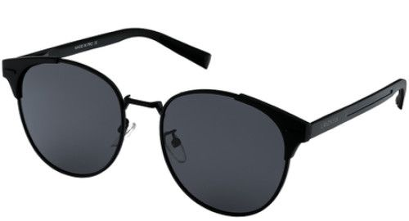

okulary przeciwsłoneczne
Pytania
Z jakiego powodu musimy używać tych rzeczy?;
Co może zrobić nam letnie słońce?

Jak chronić się przed słońcem?

Smaruj ciało kremem z filtrem!
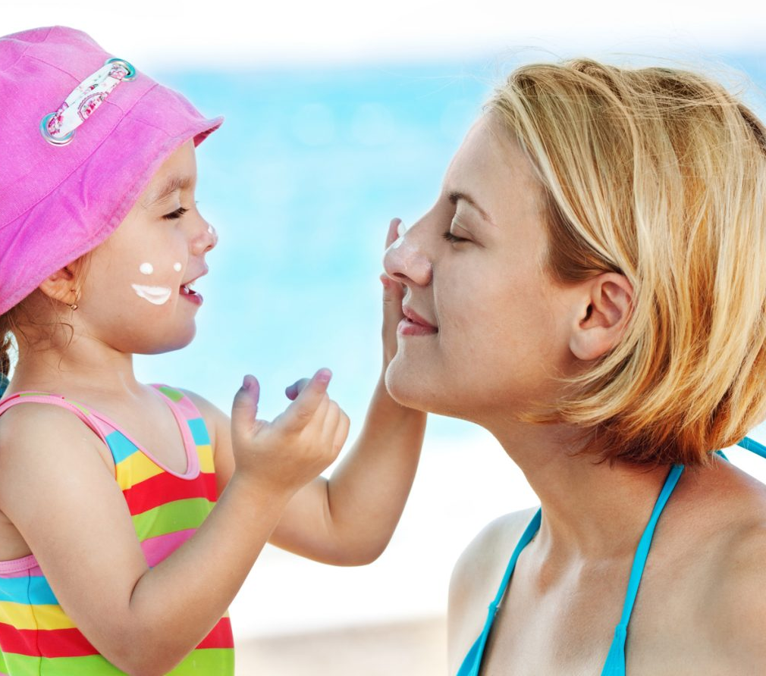

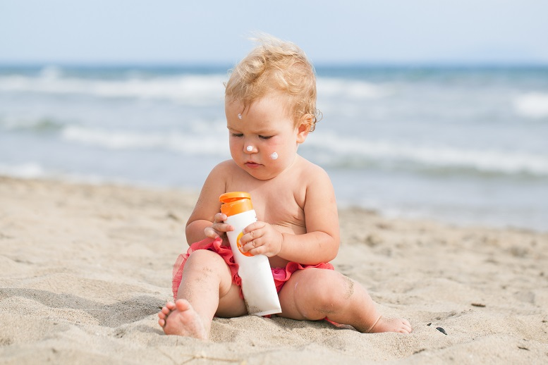

Zawsze miej na głowie czapkę !
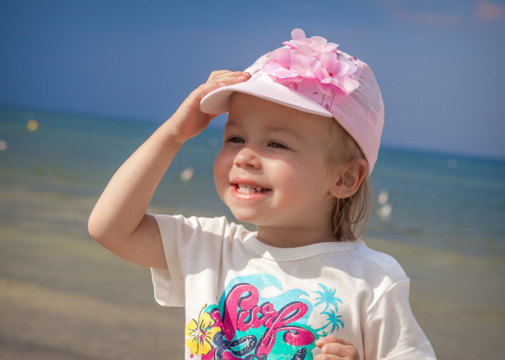

Jeśli możesz to załóż okulary przeciwsłoneczne!

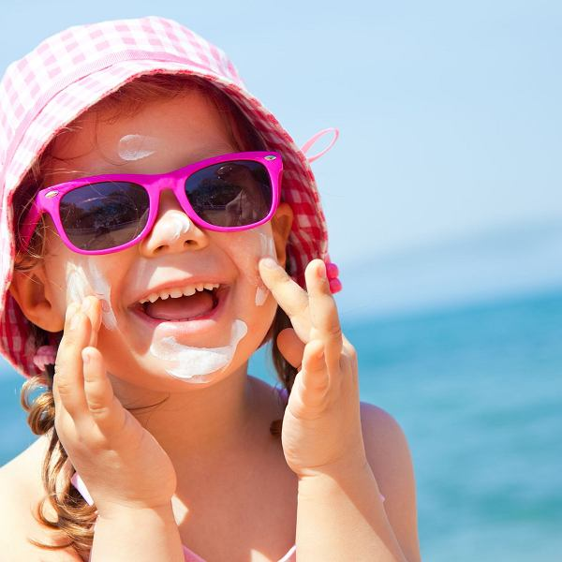

Unikaj słońca w południe!
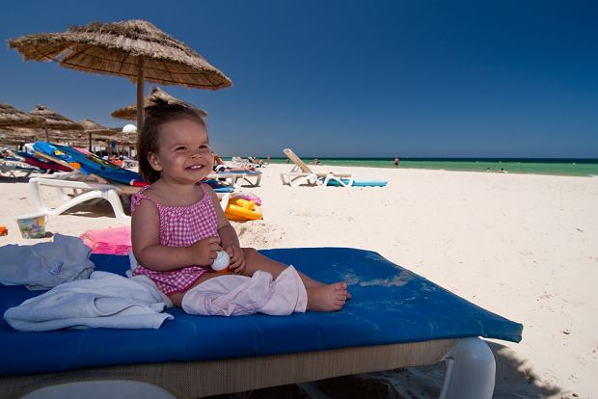

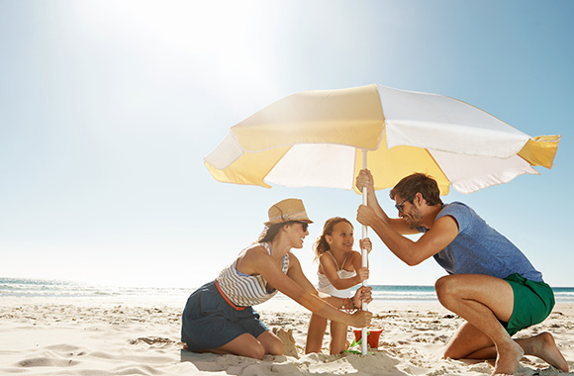

Pij wodę na plaży!

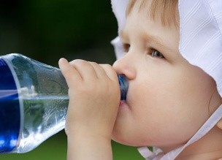

„Zamek z piasku” – praca z wykorzystaniem W., rozwijanie kreatywności poprzez eksperymentowanie z materiałem plastycznym oraz materiałem naturalnym, zachęcanie do tworzenia prac plastycznych o tematyce wakacyjnej. Dzieci pokrywają całą powierzchnię zamku klejem i posypują kaszą manną, delikatnie ugniatają ręką. Niepotrzebną kaszę strzepują na tacę, obrazek wykańczają farbami.
Wytnij obrazek przetnij po liniach i przyklej na duża kartkę!
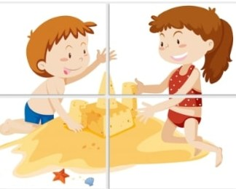

Zajęcie III
„Po wąskiej dróżce” – zabawa ruchowa z elementem równowagi, rozkładamy dwie skakanki, pomiędzy nimi jest dróżka – dzieci przechodzą. Przyklejamy na dywanie szeroką taśmę – dzieci przechodzą po kolei po niej, stawiając stopę za stopą.
„Wycinanki” – doskonalenie umiejętności posługiwania się nożyczkami. Swobodne wycinanie różnorodnych form, zwrócenie szczególnej uwagi na bezpieczeństwo. • nożyczki, kartki
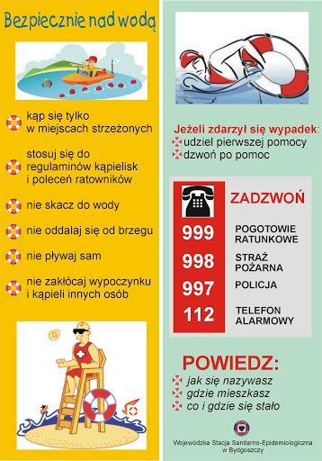
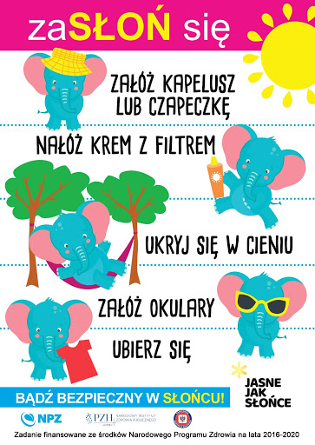

Pokoloruj lub pomaluj obrazek

